SMERNICA SLOVENSKÉHO ZVÄZU BOBISTOV

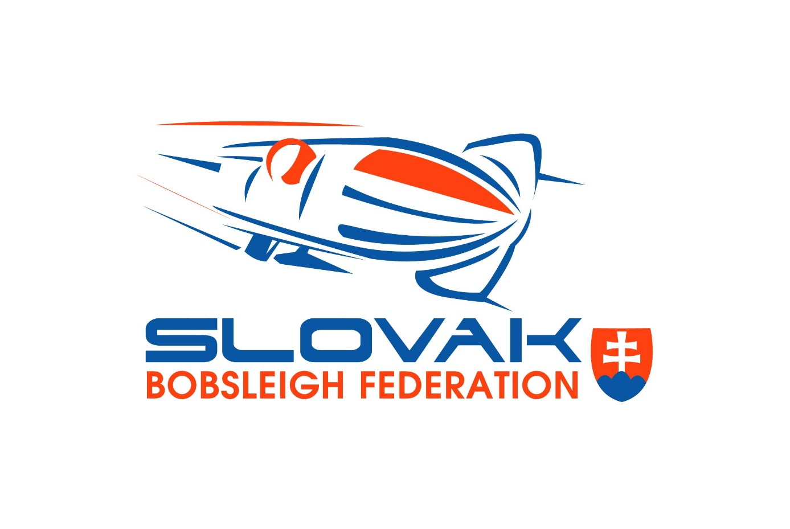

Metodika pre rozvoj a zabezpečenie starostlivosti o talentovanú mládež
(upgrade vypracovanej metodiky z 19.6.2017)

Spracoval: Ing. Ladislav Noskovič Schválil: Milan Jagnešák

Dátum: 28.09.2018 Dátum: 28.09.2018

Úvod od problematiky

V súlade s Koncepciou štátnej politiky v oblasti športu – Slovenský šport 2020, ktorá bola schválená uznesením vlády SR č. 726 z 19. decembra 2012, je cieľom v tejto oblasti skvalitnenie prípravy športovo talentovanej mládeže, zvýšenie efektivity výberu športových talentov a kvality ich prípravy do 23 rokov, najmä pre potreby športovej reprezentácie SR a to diferencovane, so strategickým zámerom do roku 2020. Ďalej je to prehĺbenie spolupráce príslušných štátnych inštitúcií, samospráv a športových organizácií.
Športová prax potvrdzuje, že vrcholný výkon môže dosiahnuť len talentovaný jedinec za priaznivých podmienok a optimálnej starostlivosti o jeho prípravu. Talent predstavuje súbor priaznivých vlôh (biologických, motorických, psychických aj sociálnych) pre dosahovanie vrcholového športového výkonu v príslušnom športe.
Výber športovo talentovanej mládeže je dlhodobý vedecky zdôvodnený proces, ktorý sa realizuje na všetkých etapách športovej prípravy a je zameraný na vyhľadávanie vhodných jedincov, ktorí sa uplatnia vo vrcholovom športe.
Systém výberu a podpory športovo talentovanej mládeže charakterizujú nasledovné podmienky:
- etapovitosť výberu talentovanej mládeže,
- postupnosť a nadväznosť športovej prípravy,
- profesionálne trénerské, organizačné a odborné zabezpečenie,
- kontrola plnenia stanovených cieľov vo všetkých etapách a na všetkých úrovniach.
V súlade s § 8 ods. 2 písm. c) zákona č. 300/2008 Z. z. o organizácii a podpore športu a o zmene a doplnení niektorých zákonov v znení neskorších predpisov národný športový zväz (ďalej len „NŠZ“) zabezpečuje starostlivosť o športové talenty a v rámci tejto kompetencie je oprávnený si zriaďovať útvary športovo talentovanej mládeže, alebo ich nezriaďovať a starať sa individuálne o športové talenty. Pre vysokú finančnú náročnosť a veľmi nízky záujem mládeže NŠZ nezriaďuje útvar športovo talentovanej mládeže a pri výbere postupuje individuálne v spolupráci so športovými klubmi.

Návrh systému starostlivosti o športovo talentovanú mládež

Zámerom ministerstva, v spolupráci s národnými športovými zväzmi, školami, samosprávnymi orgánmi obcí a krajov je, aby bolo umožnené čo najväčšiemu počtu detí venovať sa športovým aktivitám pod odborným vedením kvalifikovaných učiteľov telesnej výchovy a trénerov športových klubov. V súlade s prioritami v oblasti štátnej športovej reprezentácie vytvoriť efektívny systém starostlivosti o športovo talentovanú mládež, ktorý bude schopný pripravovať športovcov pre potreby štátnej športovej reprezentácie a bude pružne reagovať na jej meniace sa potreby.

Identifikácia športového talentu

V rámci identifikácie športového talentu vypracovalo NŠC v spolupráci so športovými zväzmi testovacie batérie v športoch: biatlon, bežecké lyžovanie, alpské lyžovanie, snowbording, akrobatické lyžovanie, sánkovanie, rýchlokorčuľovanie, krasokorčuľovanie, ľadový hokej, vodný slalom, rýchlostná kanoistika, veslovanie, plávanie, vodné pólo, triatlon, judo, zápasenie, taekwondo, box, šerm, atletika, cyklistika, bedminton. NŠC zabezpečilo vydanie publikácie „Rozvoj a diagnostika pohybových schopností detí a mládeže (Laczo a kol. 2013)5, ktorej súčasťou je aj aplikácia testovacích batérií pre identifikáciu športového talentu využiteľnú pre potreby Slovenského zväzu bobistov. Výberom testovacej batérie je vhodná kombinácia atletiky a vzpierania.
Požiadavka posúdenia možnej perspektívy športovca už v rannom veku kladie extrémne nároky na diagnostické prostriedky, kvalitu hodnotenia a minimalizáciu chybnej predikcie. Na základe toho je celá oblasť identifikácie talentov veľmi zložitou činnosťou, ktorá si vyžaduje vysokú mieru erudovanosti, dôkladné inštitucionálne zabezpečenie a dobrú nadväznosť ďalších oblastí športového tréningu.
Jednou z významných súčastí výberového procesu je cieľ, pre ktorý sú daní jedinci vyhľadávaní a vyberaní. Výber talentov nie je homogénny proces, môže sa veľmi významne odlišovať v zámeroch, pre ktoré experti športovcov vyhľadávajú. Je možné rozlíšiť tri základné roviny výberu športovcov:
- Stanovenie a určenie vhodného jednotlivca pre konkrétnu športovú disciplínu - posúdenie primárnych predpokladov vo všeobecnej rovine – napr. výber atletiku, vzpieranie, cyklistika a v špeciálnej rovine – výber pre šprinty, diaľku či vrhy, nadhod, trh, zjazd, šprint s pevným štartom.
- Identifikácia a stanovenie predpokladov pre dosiahnutie maximálnej výkonnostnej úrovne v danej disciplíne – sleduje sa len hľadisko výkonnostné a predikujú sa možnosti daného jednotlivca z hľadiska absolútnej výkonnosti. Vybraní sú len jedinci s najvyššou mierou perspektívy. Týmto spôsobom sú zvyčajne vybraní jedinci napr. do športových centier mládeže.
- Výber jednotlivca do konkrétneho tímu – v tejto rovine nemusí platiť pravidlo výberu najlepšieho či najperspektívnejšieho jedinca, ale tréner či expert vyberie toho, kto najviac zapadá do koncepcie vrcholového športového výkonu.

Návrh štruktúry útvarov starostlivosti o športovo talentovanú mládež

Štruktúru útvarov športovo talentovanej mládeže budú aj v budúcnosti tvoriť útvary v školskom systéme, zväzovom systéme a rezortné športové strediská.

- Základnou úrovňou útvarov a podhubie pre výber športovo talentovanej mládeže budú v budúcnosti tvoriť športové strediská, ktoré budú môcť v súlade s návrhom zákona o športe zriaďovať samosprávne kraje a obce v spolupráci so športovým zväzom a športovým klubom pod vedením športového odborníka. Vyššou základňou úrovňou útvarov v budúcnosti budú ŠT v základných školách. Športové triedy na stredných školách nebudú zriaďované, vzhľadom na to, že po 15 roku talentovaní športovci budú zaradení buď vo zväzových útvaroch, alebo budú žiakmi strednej športovej školy. ŠT budú zriaďované len na základných školách, môžu byť zmiešané pre chlapcov a dievčatá, budú zriaďované z viacerých športových odvetví.
- Vyššiu úroveň útvarov budú tvoriť centrá talentovanej mládeže zriaďované NŠZ, taktiež zriadené na zmluvnej báze, medzi NŠZ a príslušným športovým klubom s CTM. Vyšším školským útvarom budú športové školy, ktoré v budúcnosti budú pretransformované so športových gymnázií na stredné športové školy. Navrhovaná transformácia by mala nadobudnúť účinnosť k 1. januáru 2019. Stredná športová škola (ďalej len „SŠŠ“) bude vnútorne diferencovaná stredná škola, ktorá bude pripravovať žiakov so športovým nadaním v štvorročnom vzdelávacom programe alebo najmenej v trojročnom a najviac štvorročnom vzdelávacom programe príslušného odboru vzdelávania. Okrem úplného stredného všeobecného vzdelania bude poskytovať stredné odborné vzdelanie a tiež úplné stredné odborné vzdelanie, podľa potrieb športovej praxe. Pri prijímacom konaní na SŠŠ bude podmienkou pre uchádzača predložiť k prihláške potvrdenie národného športového zväzu, že je v zozname talentovaných športovcov.
- Najvyššiu úroveň útvarov budú tvoriť rezortné športové strediská - Národné športové centrum v rezorte školstva, Vojenské športové centrum Dukla Banská Bystrica v rezorte obrany a Športové centrum polície v rezorte vnútra. Vzhľadom na odborné, materiálne a sociálne zázemie, ktoré dokážu, v rámci svojich možností, vytvárať rezortné športové strediská pre športovcov reprezentantov, je efektívne, ak pri týchto reprezentantoch môžu trénovať a využívať tieto podmienky aj mladí, talentovaní športovci. V súlade s návrhom zákona o športe bude Vláda SR (ďalej len „vláda“) riadiť a koordinovať ministerstvá (školstva, vnútra a obrany) pri plnení úloh v oblasti športovej reprezentácie v rezortných športových strediskách. Za týmto účelom ustanoví nariadením vlády SR jednotné pravidlá pre zaraďovanie a vyraďovanie jednotlivých športov, športovcov a športových odborníkov do rezortných športových stredísk. Ďalej vláda zabezpečí vzájomnú spoluprácu rezortných športových stredísk, poskytovanie zdravotnej starostlivosti, testovanie športovcov, ako aj ekonomické zabezpečenie starostlivosti o športovcov a športových odborníkov v rezortných športových strediskách.

Najčastejším spôsobom získavania športovcov do ÚTM je cielený výber, ÚTM pri výbere takmer vôbec neprihliadajú na finančné možnosti rodičov. Najčastejšími kritériami pre zaradenie do ÚTM sú aktuálny zdravotný stav, testy všeobecnej a špeciálnej výkonnosti a aktuálna športová výkonnosť. Menej sa prihliada na ostatné vyšetrenia, najmenšiu váhu má rodinná anamnéza.
Talentovaným športovcom je športovec do 23 rokov veku, ktorý prejavil vysokú úroveň talentu, športových zručnosti a športových schopností a je zaradený do zoznamu talentovaných športovcov.
Za najlepšie opatrenie, ktoré by mohlo skvalitniť výber do ÚTM, považujú útvary jednotnú metodiku zo strany zväzov, spracovanie koncepcie výberu, zavedenie kritérií a spracovanie modelu reprezentanta do 23 rokov. Za najväčšie prekážky vo vlastnej činnosti (existencii), považujú ÚTM okrem nedostatku financií aj nízku úroveň všeobecnej a špeciálnej pohybovej výkonnosti detí a nedostatočný záujem o športové odvetvie.

Metodika práce s talentovanou mládežou

SZB spolupracuje pre výber talentov s Vojenským športovým centrom Dukla Banská Bystrica (ďalej len „VŠC BB“) a Slovenským zväzom vzpierania (ďalej len „SZV“). Spoločne s metodickým oddelím VŠC BB je vykonaná testovacia batéria, ktorá je neskôr vyhodnotená. Tento spôsob sa nám overil aj v prípade prípravy Jakuba Čiernika (pôvodne vzpieranie) na olympijské hry mládeže v Lillehammeri v roku 2016 kde skončil na 10. mieste v kategórii monobob a stal sa zároveň najúspešnejším účastníkom výpravy.
Testovacia batéria pre monoboby
Disciplína | 5 bodov | 4 body | 3 body | 2 body | 1 bod
Beh na 30m | 4,3s | 4,4s | 4,5s | 4,6s | 4,7s
Beh na 60m | 7,1s | 7,2s | 7,3s | 7,4s | 7,5s
Skok z miesta | 260cm | 250cm | 240cm | 230cm | 225cm
Trojskok | 8,0m | 7,8m | 7,6m | 7,3m | 7,1m
Odhod guľou | 15m | 14,5m | 14m | 13,5m | 13m
Drep | 130kg | 120kg | 110kg | 100kg | 90kg
Tlak na lavičke | 90kg | 80kg | 70kg | 75kg | 70kg

Beh sa vykonáva na fotobunkách s jednometrovým nábehom od štartu. Môžu byť dva pokusy ak sa prvý nevydarí. Guľa má váhu 5kg/dievčatá 2,5kg. Hádže sa z oboch rúk smerom vpred. Aby sa identifikovala prirodzená výbušnosť a sila chrbtového svalstva.

Systém starostlivosti o športovo talentovanú mládež

Ciele pre obdobie 2018-2020
Cieľ SZB bol stanovený v zmysle schválenej koncepcie: „Kritériá pre výber a identifikáciu športových talentov a metodiku práce s talentovanou mládežou pre monoboby a boby „
Pripraviť cieleným výberom minimálne jedného chlapca a dievča vo veku od 15 do 17 rokov na olympijské hry mládeže v roku 2020 v kategórii monobob. Pripraviť novú posádku 2-bobu neskôr aj 4-bobu z vybraných talentov vo veku od 17 do 23 rokov, s ktorou bude zahájená 4-ročná olympijská príprava s cieľovou účasťou na ZOH Peking 2022.
V zmysle Zákona o športe č. 440/2015 Z. z., § 16, písmena f), SZB zabezpečuje starostlivosť o talentovaných športovcov (do veku 23 rokov) nasledovne:
- tréningový proces, organizovanie pravidelných sústredení pre talentovanú mládež, kde bude zabezpečená príprava talentovanej mládeže na významné medzinárodné súťaže, výcvikové tábory a prípravné stretnutia,
- pitný režim a doplnky výživy,
- poistenie liečebných nákladov,
- funkčné a preventívne telovýchovno-lekárske vyšetrenie športovcov,
- diagnostiku,
- regeneráciu a rehabilitáciu,
- finančná podpora pri účasti na súťažiach, kde talentovaná mládež reprezentuje Slovenskú republiku,
- športové náradie, športové náčinie a iné materiálne vybavenie neinvestičného charakteru,
- zabezpečenie tréningového partnera,
- dopingové kontroly,
- mzdy a odvody športovcov a športových odborníkov,
- teoretickú prípravy primeranú vybranej vekovej kategórie, prednášky,
- zabezpečiť plynulosť prechodu športovcov medzi vekovými kategóriami,
podporujúc tak koncepciu dlhodobej športovej prípravy.
Športovú prípravu pre talentovanú mládež zabezpečujú:
- vedúci tréner (tréner reprezentácie) tréner s trénerskou licenciou atletika, silové športy. Vedúci tréner riadi športovú prípravu, vedie tréningový proces a vytvára tím spolupracovníkov. Vedúceho trénera na návrh prezidenta, športového klubu alebo telovýchovnej jednoty schvaľuje športový zväz,
- ostatní tréneri podľa smernice SZB,
- lekár zodpovedá za zdravotnú starostlivosť o športovcov,
- masér v spolupráci s lekárom zodpovedá za regeneráciu športovcov,
- iný odborník – člen realizačného tímu /metodika, videotechnika, mechanika, atď./
spoluzodpovedný za tréningový proces.

Národný športový zväz sa ďalej zaväzuje:
- metodicky riadiť a usmerňovať prípravu talentovaných športovcov,
- uhrádzať náklady na prípravu talentovaného športovca na vykonávanie športu v športovej organizácii,
- zabezpečiť zdravotnú starostlivosť a regeneráciu talentovaného športovca,
- rešpektovať voľbu talentovaného športovca pri výbere strednej školy alebo vysokej školy a prípravu na povolanie,
- organizovať športovú prípravu talentovaného športovca tak, aby bol zabezpečený výchovno-vzdelávací proces talentovaného športovca,
- monitorovať individuálne športové zručnosti a schopnosti talentovaného športovca,
- zostaviť individuálny plán prípravy zameraný na rozvoj športových zručností a schopností talentovaného športovca v nadväznosti na monitorovanie podľa písmena f),
- zabezpečiť výchovu talentovaného športovca v oblasti boja proti negatívnym javom v športe.
- zaraďuje športovcov do zoznamu talentovaných športovcov podľa výkonnostných kritérií určených predpisom národného športového zväzu,
- vedie a každoročne zverejňuje zoznam talentovaných športovcov, ktorý obsahuje údaje v rozsahu podľa § 80 ods. 2 písm. a), b), f), k), n) až q),

Táto smernica upravuje/nahrádza vypracovanú metodiku „Kritériá na indentifikáciu športových talentov a metodika práce s talentovanou mládežou pre monoboby a boby vypracovanou dňa 19.6.2017 a následne zaslanou na MŠVVŠ SR na základe písomnej výzvy.

SZB zabezpečuje na vlastné náklady
§5 ods.8). zákona 440/2015. Zdravotnú spôsobilosť vrcholového športovca a talentovaného športovca na vykonávanie príslušného športu posudzuje lekár so špecializáciou v špecializačnom odbore telovýchovné lekárstvo na základe lekárskej prehliadky, ktorú vykonal; ak ide o talentovaného športovca, aj lekár so špecializáciou v špecializačnom odbore pediatria. Amatérsky športovec, ktorý nie je vrcholovým športovcom ani talentovaným športovcom, a športovec športu pre všetkých vykonáva šport na vlastnú zodpovednosť. Národný športový zväz, národná športová organizácia alebo iný organizátor súťaže môže predpisom alebo v pravidlách súťaže určiť ako podmienku účasti na súťaži preukázanie zdravotnej spôsobilosti športovca na vykonávanie príslušného športu
Zákona o športe 440/2015 Z.z.

